Geschichte für Sek I, Sek II

Leben wie zu Gotthelfs Zeiten

Ein Sommerprojekt mit Familie Zuppiger im Emmental

5 Folgen à 29 Minuten

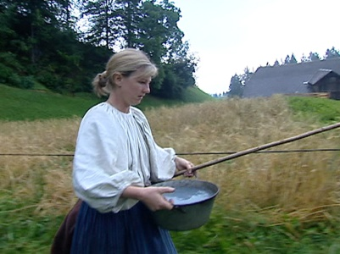 |  | 1.a) Wann hat Jeremias Gotthelf gelebt?  b) Wie hiess er mit bürgerlichem Namen?  c) Welchem Beruf ging Gotthelf neben dem Schreiben nach?  d) Nenne mindestens drei Werke von Jeremias Gotthelf.  2. Was war der Anlass für "Schweiz aktuell" diese Sendereihe im Sommer 2004 zu realisieren?  3. Was hat dich beim Betrachten der Folge/Reihe beeindruckt?  4. Welchen Sinn macht es deiner Meinung nach, solche Sendungen herzustellen, auszustrahlen und anzuschauen?  5. Was zeigt die Anfangssequenz der vierten Folge?  6. Wie kommen die Heidelbeeren auf den Nachtessenstisch der Familie Zuppiger?  7. Womit hat man vor 150 Jahren die Zähne geputzt?  8. Was macht den Zuppigers in dieser Folge besonders Bauchgrimmen?  9. Was muss mit einem getöteten Huhn zuerst geschehen, bevor es gerupft werden kann?  10. Welches natürliche Mittel eignet sich zur Behandlung von Verspannungen?
